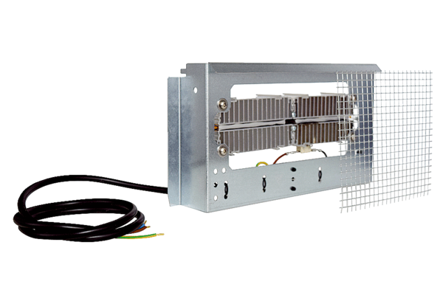Grzejnik wstępny WS-VH 160Opakowanie jednostkowe: 1 sztukaAsortyment: K
Numer artykułu: 0092.0568Producent: MAICO

